INWI4Q (Németh Kristóf)

Image Compositor

NHF4 -

Feladat rövid leírása:

A program egy képszerkesztő program ami egy text editorhoz hasonló interface-el rendelkezik. A program layerek és azok kapcsolatára épít. A különböző layereken transzformációkat hajhatunk végre filterek segítségével illetve azt is megszabhatjuk hogy a layerek egymással hogyan legyenek kapcsolatban blending mode-ok segítségével.

A filterek:

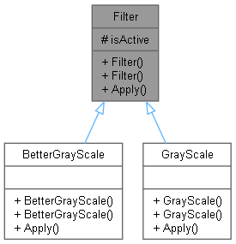 -van egy alap osztály (öröklődés)

-egy layer-re hat

-létrehozhatók, megszünetethetőek, másolhatóak

-rendelkeznek egy apply virtuális függvénnyel

-ki és be kapcsolhatóak

-egy layer-re több is hathat -grayscale, invert, blur, ...stb

A blending mode-ok:

- van egy alap osztály (öröklődés)

-a layer része

-létrehozhatók, megszünetethetőek, másolhatóak

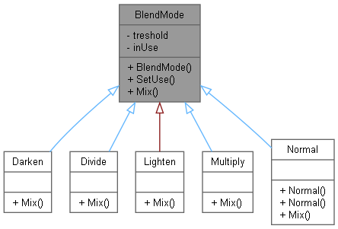-minden layer és az alatta lévő közötti kapcsolatot határozza meg

-virtuális függvény a Mix()

1

INWI4Q (Németh Kristóf)

A project:

-egy darab

- létrehozható, megszünetethető

-project nevét tárolja

-az első layer-t tartalmazza

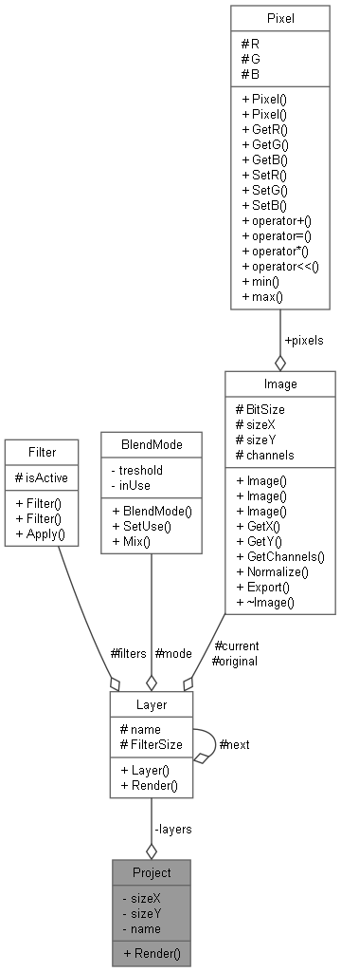-rendelkezik egy render fügvénnyel ami minden más rendert egybefog. Exportáláshoz ezt lehet majd meghívni (fájlkezelés)

A layerek:

-egymáshoz kötődnek (lista)

-létrehozhatók, megszünetethetőek, másolhatóak

-mennyiségük nincs korlátozva

-tartalmazzák a filterek által módosított képet

-tartalmazzák az eredeti képet

-tartalmazhatnak egy vagy több filtert

A képek:

-létrehozhatók, megszünetethetőek, másolhatóak

-jpg-ből importáhatóak (fájlkezelés)

-tartalmazzák a pixeleket (2dimenziós tömb)

-chanelek számát tárolják (ARGB vagy RGB)

A pixelek:

-legkisebb adategység

- létrehozhatók, megszünetethetőek, másolhatóak

-uchar R, G, B

-alternatív verzió a PixelA ami 4 chanel-t tartalmaz (örölődéssel megoldva)

2